Урок здоровья «Мои сестрички - мои привычки»
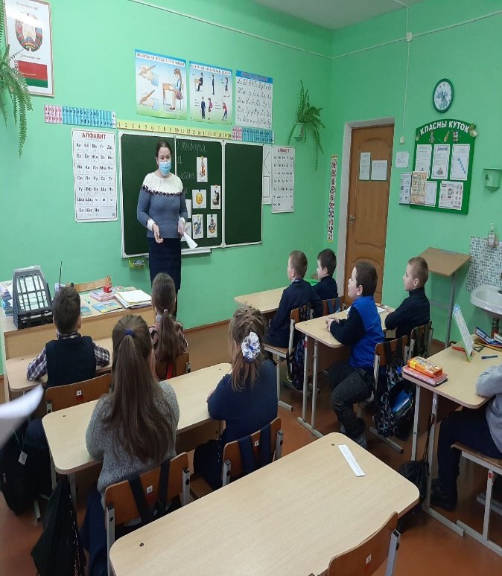
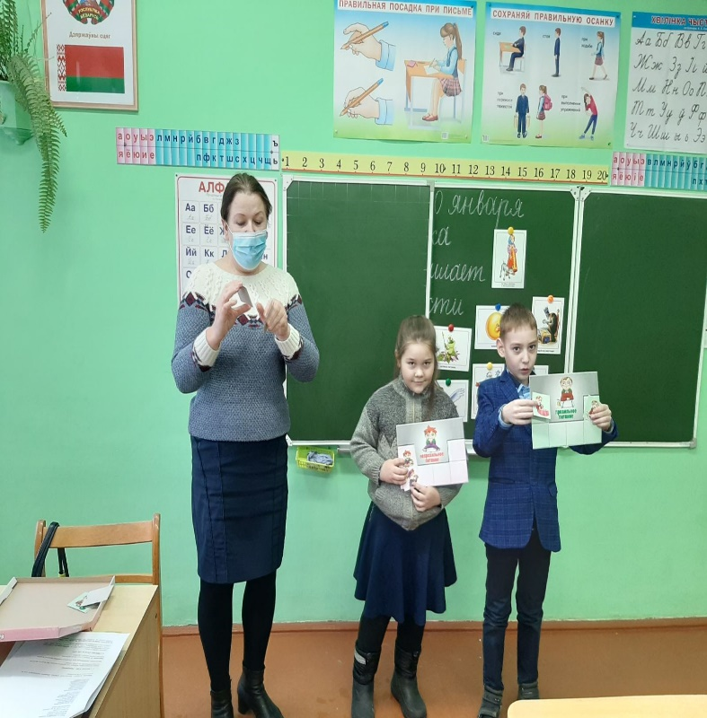
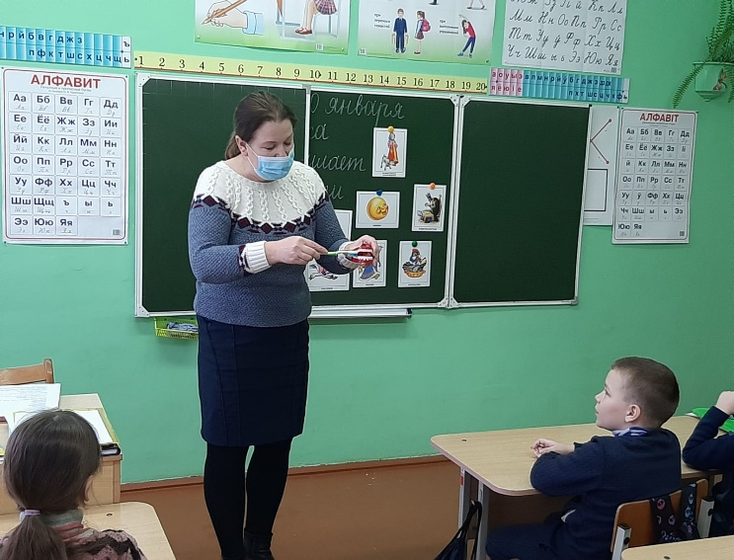
В рамках районного проекта «Крутиловичи-здоровый поселок», и проекта для начальных классов ГУО «УПК Крутиловичский детский сад-средняя школа» «Здоровье мы построим сами, своими детскими руками» и районной акции по профилактике острых респираторных заболеваний и гриппа проведены профилактические мероприятия под названием «Мои сестрички - мои привычки» (1-2 классы), «Мир полезных и вредных привычек» (3-4 классы).

Материал подготовила инструктор-валеолог ГУ «Дятловский райЦГЭ» Наталья Ивановна Юреня

